

Atividade Avaliativa

Inteligência de Negócio (INE)

​

Disciplina: | Inteligência de Negócio (INE)
Professor: | Bruno Miranda
Tipo de atividade: | DataLab 4-B1 - Série histórica do World Bank Open Data
Semestre | 2° semestre de 2026
Departamento / Curso: | Ciência da Computação / Engenharia de Software

Nome do aluno: | Claudio da Aparecida Meireles Filho
Matrícula: | 2321070

Solução do DevLab

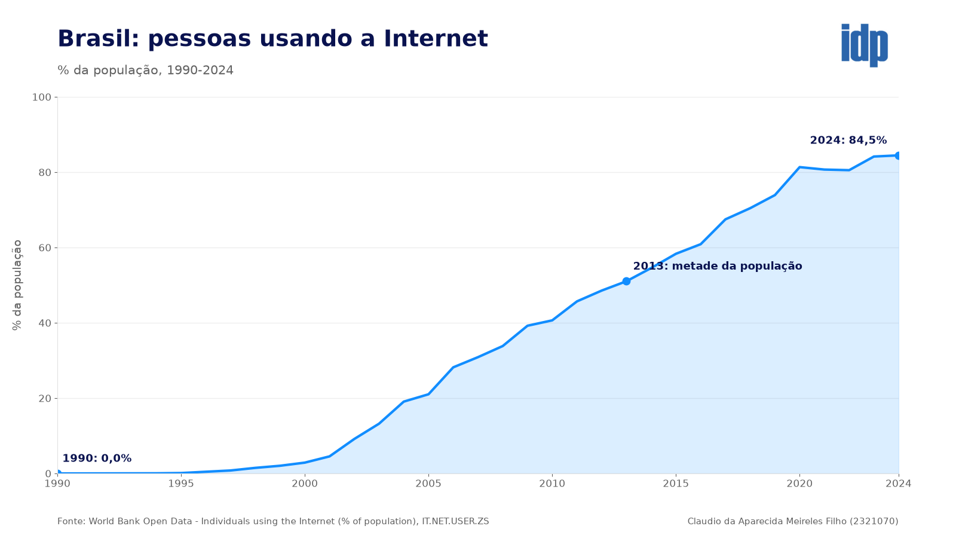
Gráfico 1 - Evolução da série no Brasil: % da população usando a Internet.
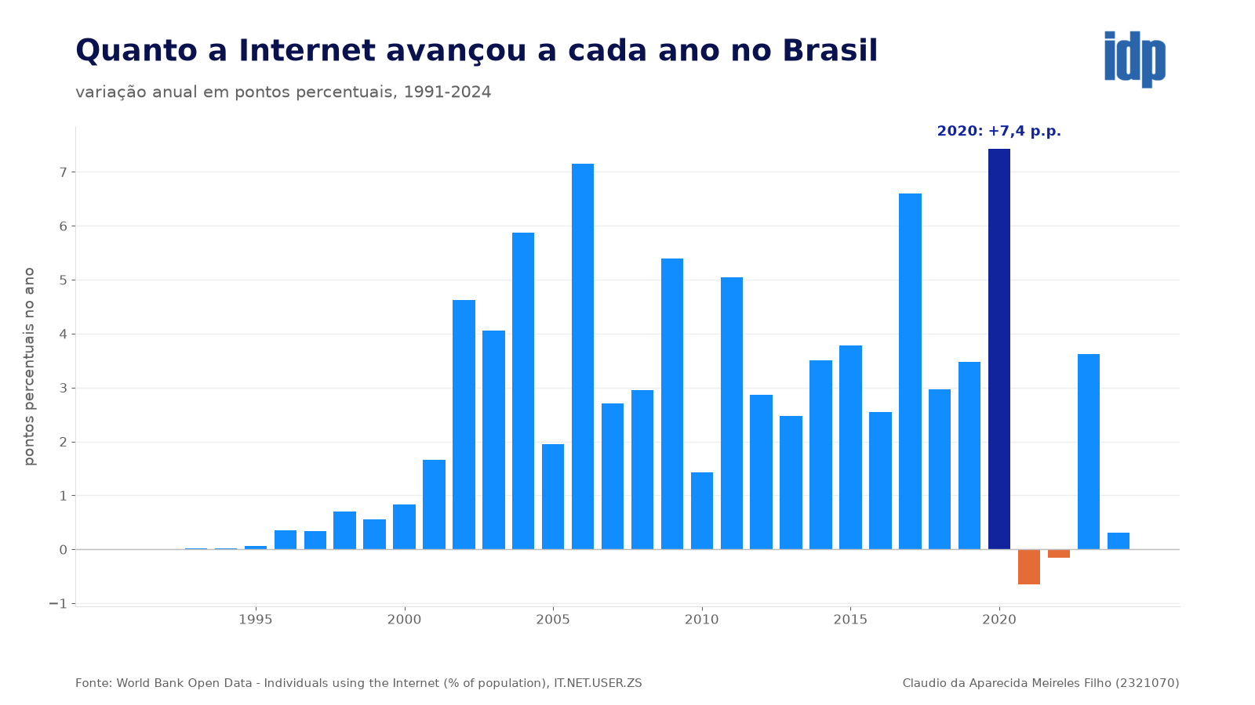
Gráfico 2 - Variação anual da série, em pontos percentuais.
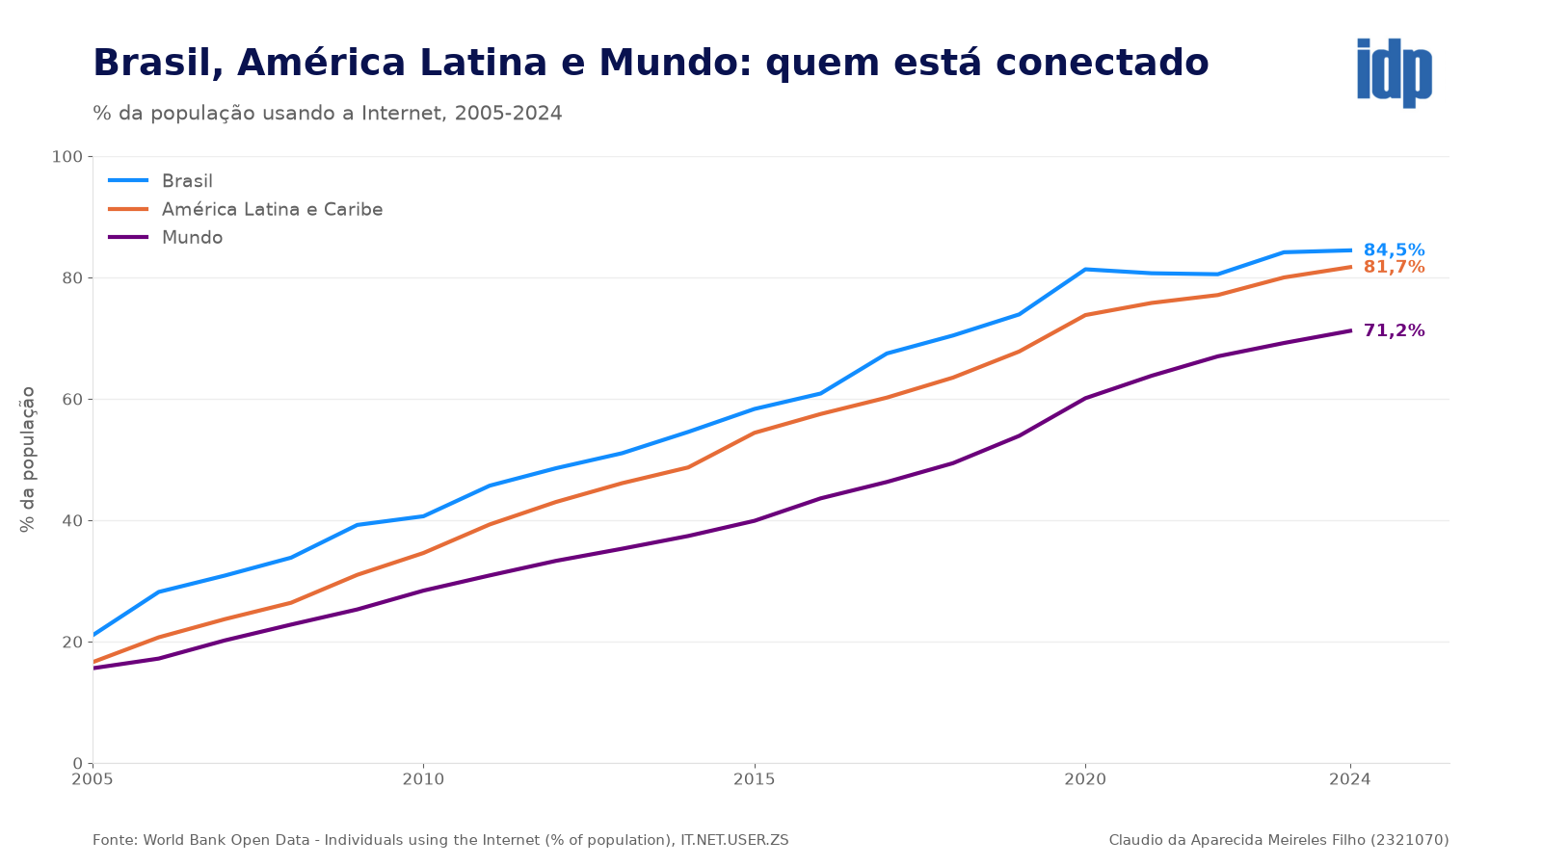
Gráfico 3 - Brasil comparado à América Latina e Caribe e ao Mundo.

Descrição técnica do laboratório

A série escolhida é "IT.NET.USER.ZS - Individuals using the Internet (% of population)", do World Bank Open Data, recortada para o Brasil entre 1990 e 2024. O indicador mede o percentual da população que usou a Internet, de qualquer local, nos últimos três meses; a fonte primária é a base de telecomunicações da União Internacional de Telecomunicações (ITU). Fonte dos dados: https://data.worldbank.org/indicator/IT.NET.USER.ZS?locations=BR. A mesma base traz os agregados de América Latina e Caribe e do Mundo, usados no terceiro gráfico como referência de comparação.

- Qual foi o objetivo do DevLab?
Aplicar no DataLab 4 o que foi explorado no DataLab 3, trocando a base acadêmica por uma série histórica pública: escolher um indicador, entender como ele é medido, construir gráficos que revelem o movimento da série e explicar o que esse movimento significa.
A pergunta que o trabalho responde é: em que ritmo a população brasileira entrou na Internet, e onde esse ritmo mudou? Em 1990 o indicador era praticamente zero; em 2024 chega a 84,5% da população.
Link da fonte de dados: https://data.worldbank.org/indicator/IT.NET.USER.ZS?locations=BR

- Quais foram as técnicas utilizadas?
Obtenção dos dados: download do pacote CSV do indicador na página do World Bank Open Data. O arquivo vem no formato largo (uma linha por país e uma coluna por ano) e com quatro linhas de cabeçalho antes dos dados.
Tratamento: recorte das entidades Brasil (BRA), América Latina e Caribe (LCN) e Mundo (WLD), transposição das colunas de ano para o formato longo (ano, entidade, valor) e descarte dos anos sem publicação. No Power BI o mesmo tratamento é feito no Power Query com Unpivot de Colunas; o arquivo datalab4/powerbi/serie_worldbank.m traz a consulta que baixa a série direto da API do World Bank.
Cálculo: além do valor absoluto do indicador, foi calculada a variação anual em pontos percentuais (valor do ano menos valor do ano anterior), que é a medida que mostra aceleração e desaceleração de uma série de estoque como esta.
Visualizações: gráfico de linha com área para a evolução da série, gráfico de colunas para a variação anual e gráfico de linhas múltiplas para o comparativo com os agregados regional e mundial. Os três trazem título, unidade, citação da fonte e a logomarca da instituição.

- O que você aprendeu?
O movimento da série é uma curva em S clássica de difusão de tecnologia. Na década de 1990 o indicador anda de lado: o avanço médio é de apenas 0,23 ponto percentual por ano, e o Brasil só passa de 10% da população em 2003.
A fase de decolagem vai dos anos 2000 até o fim da década de 2010, sustentada pela banda larga e depois pela Internet móvel: o avanço médio sobe para 3,72 p.p. por ano nos anos 2000 e 3,47 p.p. por ano na década de 2010. É nesse período que a série cruza a marca da metade da população, em 2013.
O maior salto isolado de toda a série acontece em 2020, com +7,4 p.p. em um único ano - o ano da pandemia de COVID-19, em que trabalho, aula e serviço público migraram para o ambiente digital. Foi também quando o indicador ultrapassou os 80% (2020).
Depois do salto a curva achata. Em 2021 e 2022 a série registra pequenos recuos, somando 0,81 p.p.; recuos dessa magnitude em um indicador de estoque costumam refletir revisão metodológica e mudança na base amostral da pesquisa domiciliar, e não perda real de usuários. Em seguida o crescimento retorna, mas em ritmo bem menor: a média do período mais recente é de 2,11 p.p. por ano. É o comportamento esperado de uma curva de saturação - quanto mais perto do teto, mais caro fica conectar cada ponto percentual seguinte.
O comparativo dá a dimensão do resultado: em 2024 o Brasil está em 84,5%, contra 81,7% da América Latina e Caribe e 71,2% do Mundo. A distância do Brasil para a média mundial cresceu de 5,4 p.p. em 2005 para 13,3 p.p. em 2024, enquanto a diferença para a própria região é hoje de apenas 2,8 p.p.
O que sobra como leitura de negócio: os 15,5% da população que ainda estão fora em 2024 são o grupo mais difícil de alcançar, e o gráfico de variação anual mostra que o ritmo atual não os conecta no curto prazo. Aprendi também que, numa série de estoque, o gráfico do nível conta metade da história - foi o gráfico da variação anual que localizou exatamente onde o movimento mudou.

